Resolución del Pleno del Instituto de Transparencia, Acceso a la Información Pública y Protección de Datos Personales del Estado de México y Municipios, con domicilio en Metepec, Estado de México, de fecha diecinueve de marzo de dos mil veinte.

VISTOS los expedientes formados con motivo de los recursos de revisión 12562/INFOEM/IP/RR/2019, 12563/INFOEM/IP/RR/2019, 12565/INFOEM/IP/RR/2019 y 13202/INFOEM/IP/RR/2019 acumulados, interpuestos por el C. xxxxxx, en lo sucesivo EL RECURRENTE, en contra de las respuestas del Ayuntamiento de Nextlalpan, en lo sucesivo EL SUJETO OBLIGADO, se procede a dictar la presente resolución con base en lo siguiente:

RESULTANDO

I. En fechas veintiséis y veintinueve de noviembre de dos mil diecinueve, EL RECURRENTE presentó a través del Sistema de Acceso a la Información Mexiquense, en lo subsecuente EL SAIMEX ante EL SUJETO OBLIGADO, las solicitudes de acceso a información pública, a las que se les asignó los números 00566/NEXTLAL/IP/2019, 00565/NEXTLAL/IP/2019, 00564/NEXTLAL/IP/2019 y 00319/NEXTLAL/IP/2019, mediante las cuales solicitó lo siguiente:

00566/NEXTLAL/IP/2019

“Solicito el inventario de bienes muebles de la Dirección de Desarrollo Urbano.”(Sic)

00565/NEXTLAL/IP/2019

“Solicito el inventario de bienes muebles de la Dirección de Administración.”(Sic)

00564/NEXTLAL/IP/2019

“Solicito el inventario de bienes muebles de la oficina de presidencia.”(Sic)

00319/NEXTLAL/IP/2019

“Solicito el inventario de bienes muebles de la Dirección de Desarrollo Económico” (Sic)

MODALIDAD DE ENTREGA: Vía SAIMEX.

II. Del detalle de seguimiento del SAIMEX, en fechas diecisiete y dieciocho de diciembre de dos mil diecinueve, EL SUJETO OBLIGADO dio respuestas a las solicitudes de acceso a la información, en los términos siguientes:

“se envia respuesta a solicitud de información en tiempo y forma” (Sic)

De igual forma, se adjuntaron los archivos electrónicos 566.pdf, 565.pdf, 564.pdf y 319.pdf, mismos que contienen, un oficio signado por el Responsable de la Unidad de Transparencia, mediante el cual, EL SUJETO OBLIGADO informó lo siguiente:
“…nos vemos impedidos a proporcionarle la información que solicita, en virtud de que se trata de información clasificada como reservada o confidencial, al referirse información privada y a datos personales concernientes a una Persona Física identificada o identificable, de conformidad a lo establecido en los artículos 91, 140 y 141 de la Ley de Transparencia y Acceso a la Información Pública del Estado de México y Municipios, así como el acuerdo de clasificación de la Información Reservada, por el cual se ORDENA CLASIFICAR POR UN PERIODO DE CINCO AÑOS COMO INFORMACIÓN EN SU MODALIDAD DE RESERVADA Y CONFIDENCIAL, toda aquella información respecto al NOMBRE; FIRMA; CLAVE UNICA DE REGISTRO DE POBLACIÓN; REGISTRO FEDERAL DE CONTRIBUYENTE; NÜMERO DE SEGURIDAD SOCIAL, Y; DOMICILIO de las Personas físicas sean contribuyentes o Servidores Públicos, en razón de que al dar a conocer tales datos personales, podría poner en riesgo la vida y/o la seguridad de dicha Persona, motivo por el cual no es procedente acordar de conformidad lo solicitado” (Sic)

III. Inconforme con las respuestas, el veinte de diciembre de dos mil diecinueve, EL RECURRENTE interpuso los recursos de revisión objeto del presente estudio, los cuales fueron registrados en EL SAIMEX y se les asignó los números de expediente 12562/INFOEM/IP/RR/2019, 12563/INFOEM/IP/RR/2019, 12565/INFOEM/IP/RR/2019 y 13202/INFOEM/IP/RR/2019, en los que señaló como acto impugnado, lo siguiente:

“Con base en la Ley de Transparencia los documentos que se solicitan se deben de entregar en la versión pública donde se testa los datos personales, por este motivo es que se solicita que se me entreguen los archivos solicitados en versión pública para la utilización del mismo.” (Sic)

Así como, razones o motivos de inconformidad:

“No se me proporcionan los archivos en versión pública.” (Sic)

“No anexan ningún acuerdo de clasificación ni anexan los documentos solicitados en versión pública.” (Sic)

IV. El veinte de diciembre de dos mil diecinueve, los recursos de revisión de que se tratan se enviaron electrónicamente al Instituto de Transparencia, Acceso a la Información Pública y Protección de Datos Personales del Estado de México y Municipios y con fundamento en el artículo 185, fracción I de la Ley de Transparencia y Acceso a la Información Pública del Estado de México y Municipios, se turnaron, a través del SAIMEX, los recursos de revisión 12562/INFOEM/IP/RR/2019 y 13202/INFOEM/IP/RR/2019 a la Comisionada Eva Abaid Yapur, el recurso de revisión 12565/INFOEM/IP/RR/2019 a la Comisionada Zulema Martínez Sánchez y el recurso de revisión 12563/INFOEM/IP/RR/2019 al Comisionado José Guadalupe Luna Hernández, a efecto de que decretara su admisión o desechamiento.

V. De las constancias de los expedientes electrónicos del SAIMEX, se desprende que el trece de enero de dos mil veinte, se acordó la admisión a trámite de los recursos de revisión que nos ocupan, así como la integración de los expedientes respectivos, mismos que se pusieron a disposición de las partes, para que en un plazo máximo de siete días hábiles conforme a lo dispuesto por el artículo 185 de la Ley de Transparencia y Acceso a la Información Pública del Estado de México y Municipios, manifestaran lo que a su derecho conviniera, a efecto de presentar pruebas y alegatos; así como para que EL SUJETO OBLIGADO rindiera sus Informes Justificados respectivamente.

VII. Conforme a las constancias del SAIMEX se desprende que atento a lo dispuesto en el artículo 185 de la Ley de Transparencia y Acceso a la Información Pública del Estado de México y Municipios, dentro del término legalmente concedido al RECURRENTE, éste no realizó manifestación alguna, ni presentó pruebas o alegatos, así como tampoco EL SUJETO OBLIGADO rindió sus Informes Justificados, tal y como se aprecia en las siguientes imágenes:
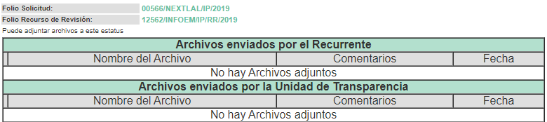

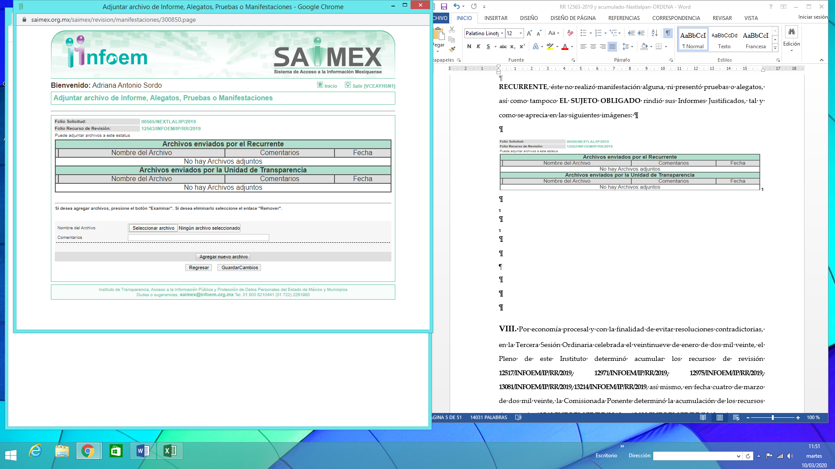

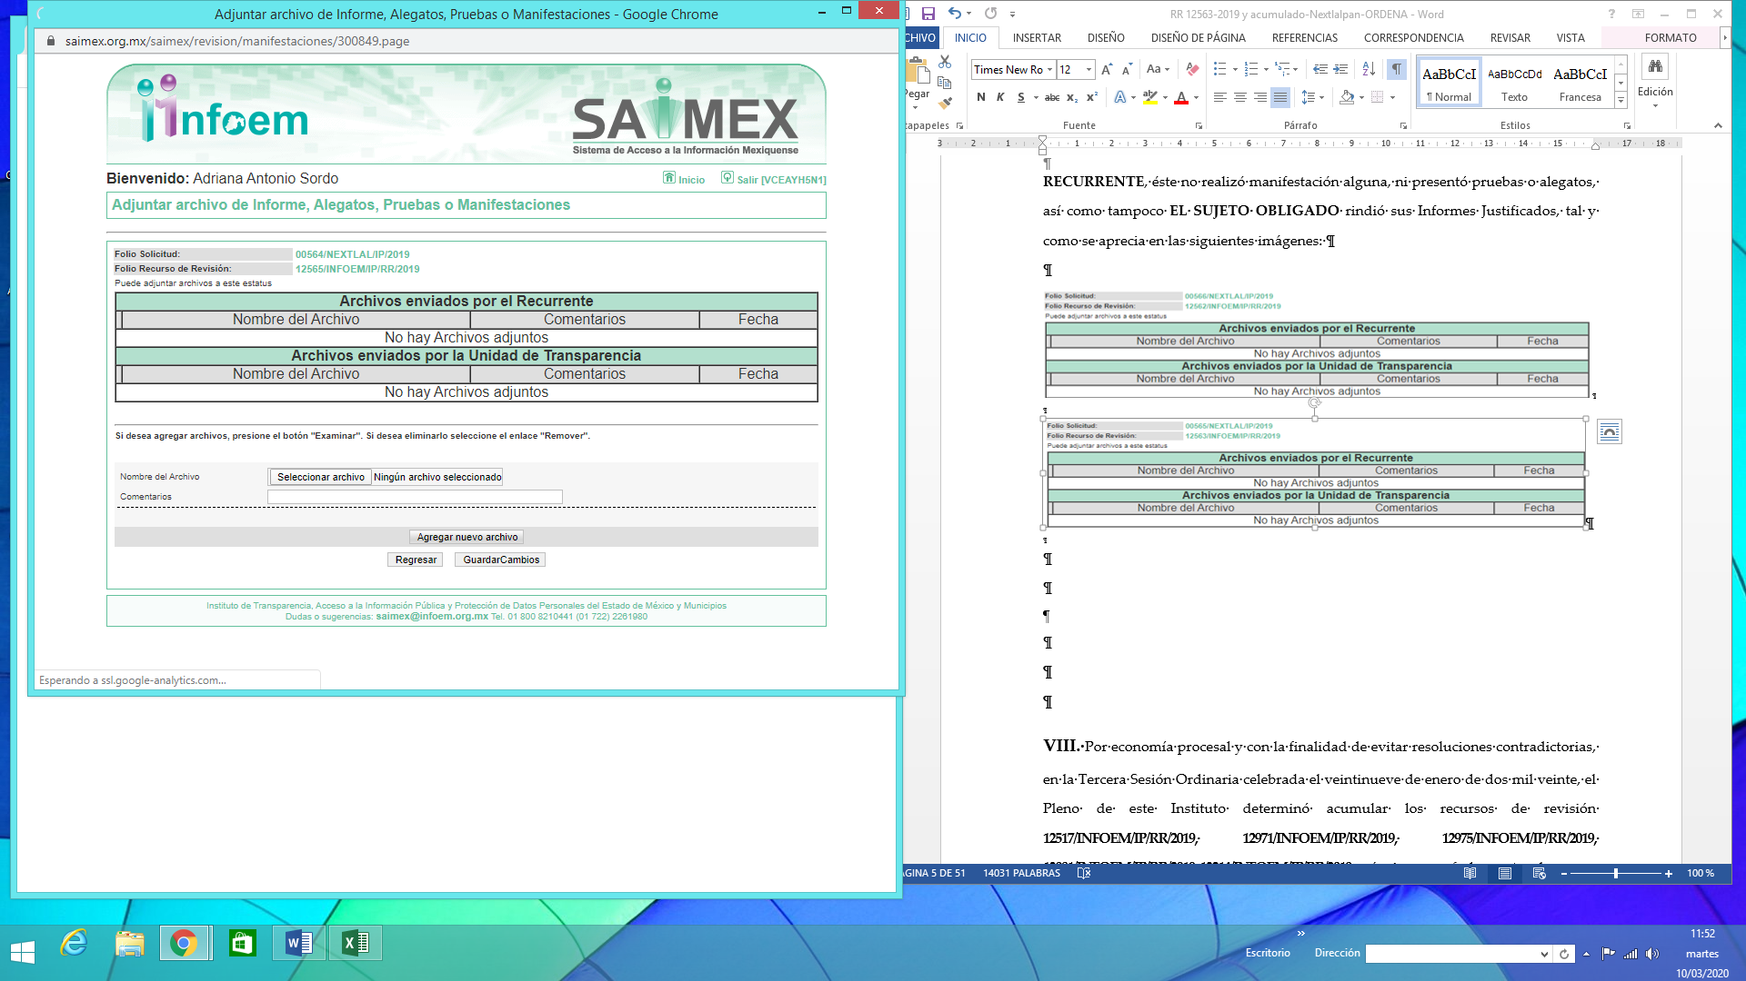

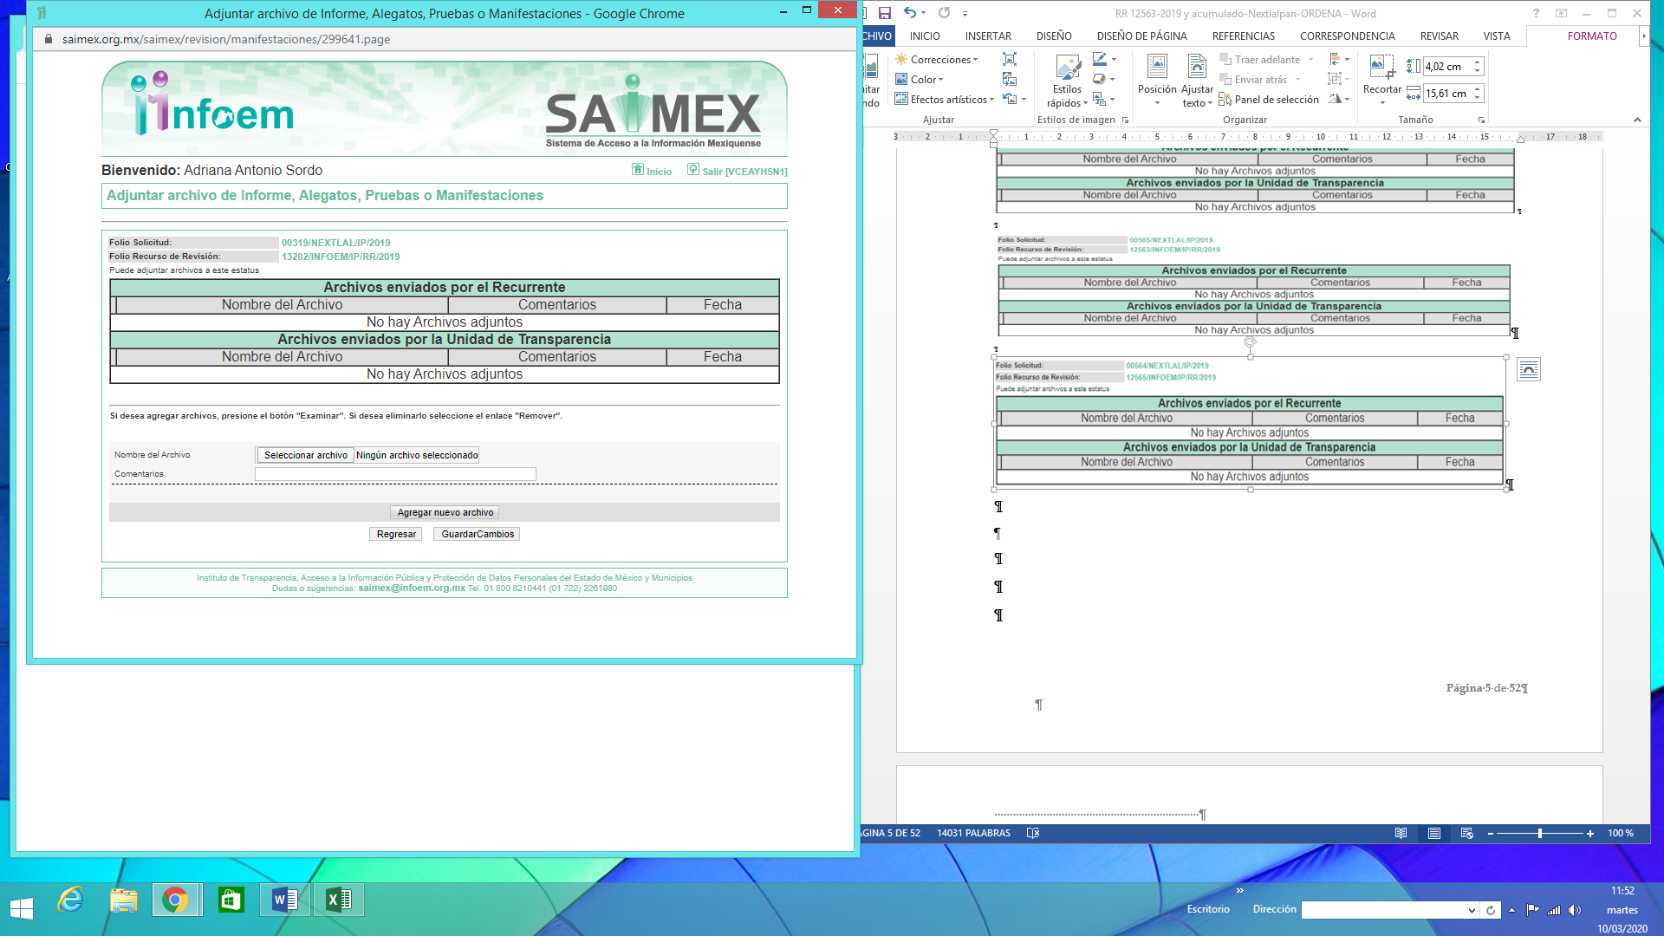

VIII. Por economía procesal y con la finalidad de evitar resoluciones contradictorias, en la Tercera Sesión Ordinaria celebrada el veintinueve de enero de dos mil veinte, el Pleno de este Instituto determinó acumular los recursos de revisión 12562/INFOEM/IP/RR/2019, 12563/INFOEM/IP/RR/2019, 12565/INFOEM/IP/RR/2019 y 13202/INFOEM/IP/RR/2019, acordando la elaboración del proyecto de resolución por parte de la Comisionada EVA ABAID YAPUR.
IX. Una vez analizado el estado procesal que guardan los expedientes, el diez de marzo de dos mil veinte, la Comisionada EVA ABAID YAPUR acordó el cierre de instrucción en los recursos de revisión; así como, la remisión de los expedientes, a efecto de ser resueltos, de conformidad con lo establecido en el artículo 185 fracciones VI y VIII de la Ley de Transparencia y Acceso a la Información Pública del Estado de México y Municipios;

X. En fecha diez de marzo de dos mil veinte, la Comisionada Ponente acordó ampliar el plazo para resolver el recurso de revisión de mérito, por un periodo de hasta quince días hábiles, de conformidad con el artículo 181, tercer párrafo de la Ley de Transparencia y Acceso a la Información Pública del Estado de México y Municipios;

CONSIDERANDO

PRIMERO. Competencia. Este Instituto de Transparencia, Acceso a la Información Pública y Protección de Datos Personales del Estado de México y Municipios, es competente para conocer y resolver los presentes recursos, conforme a lo dispuesto en el artículo 6, Apartado A, de la Constitución Política de los Estados Unidos Mexicanos; el artículo 5, párrafos vigésimo segundo, vigésimo tercero y vigésimo cuarto, fracciones IV y V, de la Constitución Política del Estado Libre y Soberano de México; los artículos 2, fracción II, 13, 29, 36, fracciones I y II, 176, 178, 179, 181, párrafo tercero y 185, de la Ley de Transparencia y Acceso a la Información Pública del Estado de México y Municipios, y los artículos 9, fracciones I y XXIV y 11 del Reglamento Interior del Instituto de Transparencia, Acceso a la Información Pública y Protección de Datos Personales del Estado de México y Municipios.

SEGUNDO. Interés. Los recursos de revisión fueron interpuestos por parte legítima, en atención a que fueron presentados por EL RECURRENTE, quien es la misma persona que formuló las solicitudes de acceso a la información pública al SUJETO OBLIGADO.

TERCERO. Justificación de la Acumulación de los recursos. Justificación de la Acumulación de los recursos. De las constancias que obran en los expedientes acumulados, se advierte que en los recursos de revisión 12562/INFOEM/IP/RR/2019, 12563/INFOEM/IP/RR/2019, 12565/INFOEM/IP/RR/2019 y 13202/INFOEM/IP/RR/2019, fueron presentados por el mismo RECURRENTE respecto de los actos u omisiones del mismo SUJETO OBLIGADO, razón por la cual, resulta conveniente su trámite de forma unificada para mejor resolver y evitar la emisión de resoluciones contradictorias, fue procedente que este Órgano Garante realizara la acumulación respectiva, de conformidad con lo dispuesto en el artículo 18 del Código de Procedimientos Administrativos del Estado de México, de aplicación supletoria en términos del artículo 195 de la Ley de Transparencia y Acceso a la Información Pública del Estado de México y Municipios en vigor, que a la letra señalan:

Código de Procedimientos Administrativos del Estado de México

“Artículo 18.- La autoridad administrativa o el Tribunal acordarán la acumulación de los expedientes del procedimiento y proceso administrativo que ante ellos se sigan, de oficio o a petición de parte, cuando las partes o los actos administrativos sean iguales, se trate de actos conexos o resulte conveniente el trámite unificado de los asuntos, para evitar la emisión de resoluciones contradictorias. La misma regla se aplicará, en lo conducente, para la separación de los expedientes.”

Ley de Transparencia y Acceso a la Información Pública del Estado de México y Municipios
“Artículo 195. En la tramitación del recurso de revisión se aplicarán supletoriamente las disposiciones contenidas en el Código de Procedimientos Administrativos del Estado de México.”
(Énfasis añadido)

De lo dispuesto en la normativa anterior, dicha acumulación procede cuando:
- El solicitante y la información referida sean las mismas;
- Las partes o los actos impugnados sean iguales;
- Cuando se trate del mismo solicitante, el mismo Sujeto Obligado, y
- Aun tratándose de solicitudes diversas, resulte conveniente la resolución unificada de los asuntos.

De esta suerte, tal y como se mencionó anteriormente, los recursos de revisión que nos ocupan fueron interpuestos por el mismo RECURRENTE ante el mismo SUJETO OBLIGADO, por lo que, resulta conveniente la resolución conjunta por economía procesal y con el fin de no emitir resoluciones contradictorias entre sí, en caso de resolverlos en forma separada por Ponentes diferentes.
CUARTO. Oportunidad. Los recursos de revisión fueron interpuestos dentro del plazo de quince días hábiles, contados a partir del día siguiente al en que EL RECURRENTE tuvo conocimiento de las respuestas impugnadas; tal y como, lo prevé el artículo 178 de la Ley de Transparencia y Acceso a la Información Pública del Estado de México y Municipios, que establece:
“Artículo 178. El solicitante podrá interponer, por sí mismo o a través de su representante, de manera directa o por medios electrónicos, recurso de revisión ante el Instituto o ante la Unidad de Transparencia que haya conocido de la solicitud dentro de los quince días hábiles, siguientes a la fecha de la notificación de la respuesta.
A falta de respuesta del sujeto obligado, dentro de los plazos establecidos en esta Ley, a una solicitud de acceso a la información pública, el recurso podrá ser interpuesto en cualquier momento, acompañado con el documento que pruebe la fecha en que presentó la solicitud.

En el caso de que se interponga ante la Unidad de Transparencia, ésta deberá remitir el recurso de revisión al Instituto a más tardar al día siguiente de haberlo recibido.”

En esa tesitura, atendiendo a que EL SUJETO OBLIGADO notificó las respuesta a las solicitudes de acceso a la información pública los días diecisiete y dieciocho de diciembre de dos mil diecinueve; así, el plazo de quince días hábiles que el artículo 178 de la Ley de la materia otorga al RECURRENTE para presentar los respectivos recursos de revisión, transcurrió en los recursos de revisión 12562/INFOEM/IP/RR/2019, 12563/INFOEM/IP/RR/2019 y 12565/INFOEM/IP/RR/2019 del diecinueve de diciembre de dos mil diecinueve al veinticuatro de enero de dos mil veinte y en el recurso de revisión 13202/INFOEM/IP/RR/2019 del dieciocho de diciembre de dos mil diecinueve al veintitrés de enero de dos mil veinte, sin contemplar en el cómputo, el veintiuno, veintidós, veintiocho y veintinueve de diciembre de dos mil diecinueve; cuatro, cinco, once, doce, dieciocho y diecinueve de enero de dos mil veinte, por corresponder a sábados y domingos, considerados como días inhábiles, en términos del artículo 3, fracción X de la Ley de Transparencia y Acceso a la Información Pública del Estado de México y Municipios; así como los días, veintitrés, veinticuatro, veinticinco, veintiséis, veintisiete, treinta y treinta y uno de diciembre de dos mil diecinueve, uno, dos, tres, seis y siete de enero de dos mil veinte, por ser considerados días inhábiles por periodo vacacional, de conformidad con el Calendario Oficial en Materia de Transparencia, Acceso a la Información Pública y Protección de Datos Personales del Estado de México y Municipios, para el año dos mil diecinueve y enero de dos mil veinte, publicado en el Periódico Oficial “Gaceta del Gobierno” el diecinueve de diciembre de dos mil dieciocho.

En ese tenor, los recursos de revisión que nos ocupa, se interpusieron el veinte de diciembre de dos mil diecinueve, éstos se encuentra dentro de los márgenes temporales previstos en el precepto legal citado en el párrafo anterior y, por tanto, su interposición se considera oportuna.

QUINTO. Procedibilidad. Esta Ponencia considera importante abordar el análisis de los requisitos de procedibilidad del recurso de revisión, así el artículo 180 de la Ley de Transparencia y Acceso a la Información Pública del Estado de México y Municipios, que establece lo siguiente:

“Artículo 180. El recurso de revisión contendrá:
I. El sujeto obligado ante la cual se presentó la solicitud;
II. El nombre del solicitante que recurre o de su representante y, en su caso, del tercero interesado, así como la dirección o medio que señale para recibir notificaciones;
III. El número de folio de respuesta de la solicitud de acceso;
IV. La fecha en que fue notificada la respuesta al solicitante o tuvo conocimiento del acto reclamado, o de presentación de la solicitud, en caso de falta de respuesta;
V. El acto que se recurre;
VI. Las razones o motivos de inconformidad;
VII. La copia de la respuesta que se impugna y, en su caso, de la notificación correspondiente, en el caso de respuesta de la solicitud; y
VIII. Firma del recurrente, en su caso, cuando se presente por escrito, requisito sin el cual se dará trámite al recurso.
Adicionalmente, se podrán anexar las pruebas y demás elementos que considere procedentes someter a juicio del Instituto.
En ningún caso será necesario que el particular ratifique el recurso de revisión interpuesto.
En caso de que el recurso se interponga de manera electrónica no será indispensable que contengan los requisitos establecidos en las fracciones II, IV, VII y VIII.”
(Énfasis añadido)

En principio, de una interpretación del artículo transcrito se observan los requisitos que deberán contener los recursos de revisión; sobre el particular, de la revisión del expediente electrónico del SAIMEX se desprende que la parte solicitante y ahora RECURRENTE, en ejercicio de su derecho de acceso a la información pública, no proporcionó su nombre completo para que sea identificado, por lo que no se tiene certeza sobre su identidad, lo que en estricto sentido, provoca que no se colmen los requisitos establecidos en el citado artículo 180 de la Ley de Transparencia.

Empero lo anterior, debe destacarse que el artículo 15 de Ley de Transparencia y Acceso a la Información Pública del Estado de México y Municipios prevé que, toda persona tendrá acceso a la información sin necesidad de acreditar interés alguno o justificar su utilización, de lo que se infiere que para el ejercicio del derecho de acceso a la información pública, el nombre no es un requisito sine qua non para que los particulares ejerzan el derecho de acceso a la información pública, pues por el contrario la Ley de la materia prevé en su artículo 155, párrafo segundo la posibilidad de que las solicitudes de información sean anónimas, al utilizar un nombre incompleto o, inclusive un seudónimo.
Correlativo a ello, cabe mencionar que los artículos 6, Apartado A, fracciones III y IV de la Constitución Política de los Estados Unidos Mexicanos y 5, párrafos vigésimo segundo, vigésimo tercero y vigésimo cuarto, fracciones I, III, IV y V de la Constitución Política del Estado Libre y Soberano de México garantizan el ejercicio del derecho de acceso a la información pública, toda vez que disponen que toda persona sin necesidad de acreditar interés alguno o justificar su utilización, tendrá acceso gratuito a la información pública; preceptos cuyo texto y sentido literal es el siguiente:

Constitución Política de los Estados Unidos Mexicanos

“Artículo 6o. La manifestación de las ideas no será objeto de ninguna inquisición judicial o administrativa, sino en el caso de que ataque a la moral, la vida privada o los derechos de terceros, provoque algún delito, o perturbe el orden público; el derecho de réplica será ejercido en los términos dispuestos por la ley. El derecho a la información será garantizado por el Estado.
Toda persona tiene derecho al libre acceso a información plural y oportuna, así como a buscar, recibir y difundir información e ideas de toda índole por cualquier medio de expresión.
Para efectos de lo dispuesto en el presente artículo se observará lo siguiente:
A. Para el ejercicio del derecho de acceso a la información, la Federación, los Estados y el Distrito Federal, en el ámbito de sus respectivas competencias, se regirán por los siguientes principios y bases:
I. Toda la información en posesión de cualquier autoridad, entidad, órgano y organismo de los Poderes Ejecutivo, Legislativo y Judicial, órganos autónomos, partidos políticos, fideicomisos y fondos públicos, así como de cualquier persona física, moral o sindicato que reciba y ejerza recursos públicos o realice actos de autoridad en el ámbito federal, estatal y municipal, es pública y sólo podrá ser reservada temporalmente por razones de interés público y seguridad nacional, en los términos que fijen las leyes. En la interpretación de este derecho deberá prevalecer el principio de máxima publicidad. Los sujetos obligados deberán documentar todo acto que derive del ejercicio de sus facultades, competencias o funciones, la ley determinará los supuestos específicos bajo los cuales procederá la declaración de inexistencia de la información.
II. La información que se refiere a la vida privada y los datos personales será protegida en los términos y con las excepciones que fijen las leyes.
III. Toda persona, sin necesidad de acreditar interés alguno o justificar su utilización, tendrá acceso gratuito a la información pública, a sus datos personales o a la rectificación de éstos.
IV. Se establecerán mecanismos de acceso a la información y procedimientos de revisión expeditos que se sustanciarán ante los organismos autónomos especializados e imparciales que establece esta Constitución.
V. Los sujetos obligados deberán preservar sus documentos en archivos administrativos actualizados y publicarán, a través de los medios electrónicos disponibles, la información completa y actualizada sobre el ejercicio de los recursos públicos y los indicadores que permitan rendir cuenta del cumplimiento de sus objetivos y de los resultados obtenidos.
VI. Las leyes determinarán la manera en que los sujetos obligados deberán hacer pública la información relativa a los recursos públicos que entreguen a personas físicas o morales.
VII. La inobservancia a las disposiciones en materia de acceso a la información pública será sancionada en los términos que dispongan las leyes.
VIII. La Federación contará con un organismo autónomo, especializado, imparcial, colegiado, con personalidad jurídica y patrimonio propio, con plena autonomía técnica, de gestión, capacidad para decidir sobre el ejercicio de su presupuesto y determinar su organización interna, responsable de garantizar el cumplimiento del derecho de acceso a la información pública y a la protección de datos personales en posesión de los sujetos obligados en los términos que establezca la ley.
…
La ley establecerá aquella información que se considere reservada o confidencial.”

Constitución Política del Estado Libre y Soberano de México

“Artículo 5. …
El derecho a la información será garantizado por el Estado. La ley establecerá las previsiones que permitan asegurar la protección, el respeto y la difusión de este derecho.
Para garantizar el ejercicio del derecho de transparencia, acceso a la información pública y protección de datos personales, los poderes públicos y los organismos autónomos, transparentarán sus acciones, en términos de las disposiciones aplicables, la información será oportuna, clara, veraz y de fácil acceso.
Este derecho se regirá por los principios y bases siguientes:
I. Toda la información en posesión de cualquier autoridad, entidad, órgano y organismos de los Poderes Ejecutivo, Legislativo y Judicial, órganos autónomos, partidos políticos, fideicomisos y fondos públicos estatales y municipales, así como del gobierno y de la administración pública municipal y sus organismos descentralizados, asimismo de cualquier persona física, jurídica colectiva o sindicato que reciba y ejerza recursos públicos o realice actos de autoridad en el ámbito estatal y municipal, es pública y sólo podrá ser reservada temporalmente por razones previstas en la Constitución Política de los Estados Unidos Mexicanos de interés público y seguridad, en los términos que fijen las leyes. En la interpretación de este derecho deberá prevalecer el principio de máxima publicidad. Los sujetos obligados deberán documentar todo acto que derive del ejercicio de sus facultades, competencias o funciones, la ley determinará los supuestos específicos bajo los cuales procederá la declaración de inexistencia de la información.
II. La información referente a la intimidad de la vida privada y la imagen de las personas será protegida a través de un marco jurídico rígido de tratamiento y manejo de datos personales, con las excepciones que establezca la ley reglamentaria.
III. Toda persona, sin necesidad de acreditar interés alguno o justificar su utilización, tendrá acceso gratuito a la información pública, a sus datos personales o a la rectificación de éstos.
IV. Se establecerán mecanismos de acceso a la información y procedimientos de revisión expeditos que se sustanciarán ante el organismo autónomo especializado e imparcial que establece esta Constitución.
V. Los procedimientos de acceso a la información pública, de acceso, corrección y supresión de datos personales, así como los recursos de revisión derivados de los mismos, podrán tramitarse por medios electrónicos, a través de un sistema automatizado que para tal efecto establezca la ley reglamentaria y el organismo autónomo garante en el ámbito de su competencia. Las resoluciones que correspondan a estos procedimientos se sistematizarán para favorecer su consulta.”

(Énfasis añadido)

Por otra parte, del contenido del artículo 1 de la Constitución Política de los Estados Unidos Mexicanos, se destaca lo siguiente:

“Artículo 1o. En los Estados Unidos Mexicanos todas las personas gozarán de los derechos humanos reconocidos en esta Constitución y en los tratados internacionales de los que el Estado Mexicano sea parte, así como de las garantías para su protección, cuyo ejercicio no podrá restringirse ni suspenderse, salvo en los casos y bajo las condiciones que esta Constitución establece.
Las normas relativas a los derechos humanos se interpretarán de conformidad con esta Constitución y con los tratados internacionales de la materia favoreciendo en todo tiempo a las personas la protección más amplia.
Todas las autoridades, en el ámbito de sus competencias, tienen la obligación de promover, respetar, proteger y garantizar los derechos humanos de conformidad con los principios de universalidad, interdependencia, indivisibilidad y progresividad. En consecuencia, el Estado deberá prevenir, investigar, sancionar y reparar las violaciones a los derechos humanos, en los términos que establezca la ley.”

(Énfasis añadido)

En esa virtud, de una interpretación sistemática, armónica y progresiva del derecho humano de acceso a la información pública se reitera que toda persona, sin necesidad de acreditar interés alguno o justificar su utilización, deberá tener acceso a la información pública, es decir, dicho derecho fundamental exime a quien lo ejerce, de acreditar su legitimación en la causa o su interés en el asunto, lo que permite la posibilidad de que inclusive, la solicitud de acceso a la información pueda ser anónima o no contener un nombre que identifique al solicitante o que permita tener certeza sobre su identidad.

Robustece lo anterior, el Criterio 6/2014 del entonces Instituto Federal de Acceso a la Información y Protección de Datos (IFAI), ahora Instituto Nacional de Transparencia, Acceso a la Información y Protección de Datos Personales (INAI), el cual se reproduce para una mayor referencia:

“Acceso a información gubernamental. No debe condicionarse a que el solicitante acredite su personalidad, demuestre interés alguno o justifique su utilización. De conformidad con lo dispuesto en los artículos 6o., apartado A, fracción III de la Constitución Política de los Estados Unidos Mexicanos, y 1º, 2º, 4º y 40 de la Ley Federal de Transparencia y Acceso a la Información Pública Gubernamental, la respuesta a una solicitud de acceso a información y entrega de la misma, no debe estar condicionada a que el particular acredite su personalidad, demuestre interés alguno o justifique su utilización, en virtud de que los sujetos obligados no deben requerir al solicitante mayores requisitos que los establecidos en la Ley. En este sentido, las dependencias y entidades, sólo deberán asegurarse de que, en su caso, se haya cubierto el pago de reproducción y envío de la información, mediante la exhibición del recibo correspondiente.”

En ese orden de ideas, se estima que el requerimiento relativo al nombre como presupuesto de procedibilidad, podría limitar el ejercicio del derecho de acceso a la información pública, debido a que, el hecho de solicitar la identificación del RECURRENTE a través de dicho dato personal, en ciertos extremos se equipara a una exigencia acerca de su interés o justificación de su utilización, lo que materialmente haría nugatorio un derecho fundamental.

Aunado a ello, para el estudio de la materia sobre la que se resuelve el presente recurso de revisión, resulta intrascendente conocer el nombre de la persona que lo hubiere promovido, en virtud de que tanto la Constitución Federal, como la Constitución Política del Estado Libre y Soberano de México reconocen la prerrogativa de los individuos para que no resulte necesario la acreditación de un interés o justificar la utilización de la información; por lo que, resulta ocioso realizar dicho análisis, en la inteligencia de que se limitaría el ejercicio de un Derecho Humano, como el Derecho de Acceso a la Información Pública, por una cuestión procedimental.

Asimismo, se estima que el requisito relativo al nombre del RECURRENTE no constituye un presupuesto indispensable de procedibilidad de los recursos de revisión, en términos de los artículos 25 de la Convención Americana de Derechos Humanos, 1 párrafos segundo y tercero, 6 apartado A, fracciones III y IV de la Constitución Política de los Estados Unidos Mexicanos y 5, párrafo vigésimo cuarto de la Constitución Política del Estado Libre y Soberano de México, debido a que el acceso a la información pública es un Derecho Humano que no requiere legitimación en la causa, sino que únicamente basta con que se encuentre legitimado en el procedimiento de recurso de revisión, circunstancia que se acredita en las constancias electrónicas del expediente, de las que se desprende que EL RECURRENTE es la misma persona que realizó la solicitud de acceso a la información pública que ahora se impugna.

En adición a lo anterior, el propio artículo 180, en su último párrafo, establece que cuando el recurso de revisión se interponga de manera electrónica no será indispensable que contenga determinados requisitos, entre ellos, el nombre del RECURRENTE; por lo que, en el presente caso, al haber sido presentado el recurso de revisión vía SAIMEX, dicho requisito resulta innecesario.
SEXTO. Estudio y resolución del asunto. Del análisis efectuado, se advierte que el Recurso de Revisión de que se trata es procedente; toda vez, que se actualizan las hipótesis previstas en las fracciones II y XIII del artículo 179 de la Ley de la materia, que a la letra dice:
“Artículo 179. El recurso de revisión es un medio de protección que la Ley otorga a los particulares, para hacer valer su derecho de acceso a la información pública, y procederá en contra de las siguientes causas:
…
II. La clasificación de la información;
…
XIII. La falta, deficiencia o insuficiencia de la fundamentación y/o motivación en la respuesta;
…”
(Énfasis añadido.)
El precepto legal citado, establece como supuestos de procedencia del recurso de revisión, en aquellos casos en que EL SUJETO OBLIGADO, clasifica la información solicitada de manera deficiente, es decir, sin que se encuentre debidamente fundamentado y motivado, situación que ocurrió en el presente caso, en razón a que mediante respuesta EL SUJETO OBLIGADO, manifestó que no era procedente la entrega de la información solicitada, en razón a que la misma, se clasificó como reservada por un periodo de cinco años, sin adjuntar el Acuerdo de clasificación emitido por el Comité de Transparencia correspondiente, donde se expusieran los motivos y razones para su clasificación.
Una vez determinada la vía sobre la que versará el presente asunto y previa revisión de los expedientes electrónicos formados en el SAIMEX, por motivo de las solicitudes de información y de los recursos a que dan origen, es de señalar que el análisis del presente, se basará en el contenido íntegro de las actuaciones que obran en los expedientes electrónicos, para así estar en posibilidad de que este este Órgano Colegiado dicte el fallo correspondiente conforme a derecho, tomando en consideración los elementos aportados por las partes y respetando en todo momento al principio de máxima publicidad consagrado en nuestra Constitución Federal, Local y demás leyes aplicables en la materia, así como en los tratados internacionales en los que el Estado Mexicano sea parte, en concordancia con el párrafo tercero del artículo 1 de la Constitución Federal y diversos 8 y 9 de la Ley de Transparencia local.

Una vez apuntado lo anterior, se procede al análisis de las documentales que integran el expediente electrónico del SAIMEX; por lo que es conveniente recordar que el particular, medularmente solicitó lo siguiente:

- El inventario de bienes muebles de la Dirección de Desarrollo Urbano, de la Dirección de Administración, de la oficina de Presidencia y de la Dirección de Desarrollo Económico.

Al respecto, EL SUJETO OBLIGADO mediante respuestas remitió los archivos electrónicos denominados 566.pdf, 565.pdf, 564.pdf y 319.pdf, mediante los cuales, el Titular de la Unidad de Transparencia, refirió que la información solicitada se clasificaba como reservada, por un periodo de cinco años y que además, la misma contenía información confidencial, tales como el nombre; firma; clave única de registro de población; registro federal de contribuyente; número de seguridad social y domicilio de las personas físicas o servidores públicos.

Siendo así que, ante las respuestas otorgadas por EL SUJETO OBLIGADO, el particular interpuso los recursos de revisión que nos ocupa, mediante los cuales se dolió respecto de que, no le fue proporcionado el acuerdo de clasificación correspondiente o en su caso la información solicitada en versión pública.

Cabe mencionar que, el RECURRENTE, no realizó manifestación alguna, ni presentó pruebas o alegatos, así como tampoco EL SUJETO OBLIGADO rindió sus Informes Justificados.
Bajo ese contexto, este Instituto analizó la totalidad de constancias que integran los expedientes electrónicos del SAIMEX y advirtió que las razones o motivos de inconformidad hechos valer por EL RECURRENTE devienen fundados en razón a las siguientes consideraciones de hecho y de derecho:
Precisado ello, se obvia el análisis de la competencia por parte del SUJETO OBLIGADO, para generar, administrar o poseer la información solicitada en el recurso que nos ocupa, dado que éste asumió la competencia, al señalar que la información requerida se clasificaba como reservada por un periodo de cinco años, dado que, contenía también datos personales, susceptibles de ser considerados confidenciales; por lo que, ante tales pronunciamientos, se arriba a que genera, posee y administra la información requerida por el particular.
En este contexto, el hecho de que EL SUJETO OBLIGADO haya asumido contar con la información pública solicitada en los recursos que nos ocupa, acepta que es competente para generarla, poseerla y administrarla, en ejercicio de sus funciones de derecho público, motivo por el cual se actualiza el supuesto jurídico, previsto en el artículo 12 de la Ley de Transparencia y Acceso a la Información Pública del Estado de México y Municipios, que literalmente establece:

“Artículo 12. Quienes generen, recopilen, administren, manejen, procesen, archiven o conserven información pública serán responsables de la misma en los términos de las disposiciones jurídicas aplicables.

Los sujetos obligados sólo proporcionarán la información pública que se les requiera y que obre en sus archivos y en el estado en que ésta se encuentre. La obligación de proporcionar información no comprende el procesamiento de la misma, ni el presentarla conforme al interés del solicitante; no estarán obligados a generarla, resumirla, efectuar cálculos o practicar investigaciones.”

De hecho, el estudio de la naturaleza jurídica de la información pública solicitada, tiene por objeto determinar si ésta la genera, posee o administra EL SUJETO OBLIGADO; sin embargo, en aquellos casos en que éste la asume, implica que cuenta con dicha información; por consiguiente, a nada práctico nos conduciría su estudio, ya que se insiste, ésta fue asumida por el mismo, lo que implica que la genera, posee y administra, en ejercicio de sus funciones de derecho público, motivo por el cual se actualiza el supuesto jurídico, previsto en el artículo 12 de la Ley de la materia, anteriormente referido.
Asimismo, no se omite comentar que, al haber existido un pronunciamiento por parte del SUJETO OBLIGADO mediante sus respuestas, este Instituto, no está facultado para manifestarse sobre la veracidad de la información proporcionada, conforme al artículo 36 de la Ley de la Materia.
Sirve de sustento a lo anterior, el criterio 31/10 emitido por el entonces Instituto Federal de Acceso a la Información y Protección de Datos, ahora Instituto Nacional de Transparencia, Acceso a la Información y Protección de Datos Personales (INAI), el cual refiere:
“El Instituto Federal de Acceso a la Información y Protección de Datos no cuenta con facultades para pronunciarse respecto de la veracidad de los documentos proporcionados por los sujetos obligados. El Instituto Federal de Acceso a la Información y Protección de Datos es un órgano de la Administración Pública Federal con autonomía operativa, presupuestaria y de decisión, encargado de promover y difundir el ejercicio del derecho de acceso a la información; resolver sobre la negativa de las solicitudes de acceso a la información; y proteger los datos personales en poder de las dependencias y entidades. Sin embargo, no está facultado para pronunciarse sobre la veracidad de la información proporcionada por las autoridades en respuesta a las solicitudes de información que les presentan los particulares, en virtud de que en los artículos 49 y 50 de la Ley Federal de Transparencia y Acceso a la Información Pública Gubernamental no se prevé una causal que permita al Instituto Federal de Acceso a la Información y Protección de Datos conocer, vía recurso revisión, al respecto. Expedientes: 2440/07 Comisión Federal de Electricidad - Alonso Lujambio Irazábal 0113/09 Instituto de Seguridad y Servicios Sociales de los Trabajadores del Estado – Alonso Lujambio Irazábal 1624/09 Instituto Nacional para la Educación de los Adultos - María Marván Laborde 2395/09 Secretaría de Economía - María Marván Laborde 0837/10 Administración Portuaria Integral de Veracruz, S.A. de C.V. – María Marván Laborde
Criterio 31/10” (sic)

Una vez precisado lo anterior, es importante señalar que el particular al momento de presentar sus solicitudes de acceso a la información, omitió precisar la temporalidad de sus requerimientos; sin embargo, es importante referir que los solicitantes de información no son expertos o especialistas en la materia, por lo que es deber de los Sujetos Obligados orientarlos o requerirlos para que indiquen otros elementos que complementen, corrijan o amplíen los datos proporcionados o bien, precisen la información.

Bajo ese contexto, este Órgano Garante en el ámbito de sus atribuciones establecidas en los artículos 13 y 181 de la Ley de Transparencia y Acceso a la Información Pública del Estado de México y Municipios; bajo el amparo del principio de máxima publicidad y pro persona; suple la deficiencia en que incurre el particular y determina que la información a la que pretende acceso EL RECURRENTE, corresponde a la información vigente generada, poseída o administrada al 29 de noviembre de 2019.

Ahora bien, es importante desglosar la información solicitada, con la remitida en respuesta, a efecto de verificar si EL SUJETO OBLIGADO satisfizo el derecho de acceso a la información del ahora RECURRENTE.

Solicitud | Respuesta | Colmó
El inventario de bienes muebles de la Dirección de Desarrollo Urbano, de la Dirección de Administración, de la oficina de Presidencia y de la Dirección de Desarrollo Económico. | Mediante respuesta EL SUJETO OBLIGADO, refirió que la información solicitada se clasificaba como reservada, por un periodo de cinco años y que además, la misma contenía información confidencial, tales como el nombre; firma; clave única de registro de población; registro federal de contribuyente; número de seguridad social y domicilio de las personas físicas o servidores públicos. | No colmó  Para el caso de que los inventarios de bienes inmuebles solicitados se encontraran en los supuestos de reserva y confidencialidad de la información, EL SUJETO OBLIGADO, debió remitir el Acuerdo de Clasificación correspondiente, emitido por el Comité de Transparencia debidamente integrado.

Atento a lo anterior, es claro que EL SUJETO OBLIGADO, no satisfizo el derecho de acceso a la información del particular, toda vez que, sus respuestas carecen de fundamentación y motivación, en razón a que no adjuntó el Acuerdo de Clasificación correspondiente donde se sustentara, la clasificación de la información solicitada, de igual manera, el Titular de la Unidad de Transparencia omitió realizar los turnos respectivos, para la localización de la información y de manera unilateral emitió respuesta.

En cuanto a la fundamentación y motivación, consiste en la obligación que tiene todo ente público de expresar los preceptos jurídicos aplicables al asunto motivo del acto y las razones o argumentos de su actuar.

Al respecto, el máximo tribunal del país ha establecido jurisprudencia respecto a qué debe entenderse por fundamentación y motivación, en los siguientes términos:

“FUNDAMENTACION Y MOTIVACION. La debida fundamentación y motivación legal, deben entenderse, por lo primero, la cita del precepto legal aplicable al caso, y por lo segundo, las razones, motivos o circunstancias especiales que llevaron a la autoridad a concluir que el caso particular encuadra en el supuesto previsto por la norma legal invocada como fundamento.”(Sic)

Así, un acto de autoridad se surte la debida fundamentación cuando se cita el precepto legal aplicable al caso concreto y la debida motivación cuando se expresan las razones, motivos o circunstancias que tomó en cuenta la autoridad para adecuar el hecho a los fundamentos de derecho.

Más aún, a través de diversa jurisprudencia dictada por el Poder Judicial de la Federación se sostiene que la finalidad de la fundamentación o motivación es la de explicar, justificar, posibilitar la defensa y comunicar la decisión de la autoridad:

“FUNDAMENTACIÓN Y MOTIVACIÓN. EL ASPECTO FORMAL DE LA GARANTÍA Y SU FINALIDAD SE TRADUCEN EN EXPLICAR, JUSTIFICAR, POSIBILITAR LA DEFENSA Y COMUNICAR LA DECISIÓN. El contenido formal de la garantía de legalidad prevista en el artículo 16 constitucional relativa a la fundamentación y motivación tiene como propósito primordial y ratio que el justiciable conozca el "para qué" de la conducta de la autoridad, lo que se traduce en darle a conocer en detalle y de manera completa la esencia de todas las circunstancias y condiciones que determinaron el acto de voluntad, de manera que sea evidente y muy claro para el afectado poder cuestionar y controvertir el mérito de la decisión, permitiéndole una real y auténtica defensa. Por tanto, no basta que el acto de autoridad apenas observe una motivación pro forma pero de una manera incongruente, insuficiente o imprecisa, que impida la finalidad del conocimiento, comprobación y defensa pertinente, ni es válido exigirle una amplitud o abundancia superflua, pues es suficiente la expresión de lo estrictamente necesario para explicar, justificar y posibilitar la defensa, así como para comunicar la decisión a efecto de que se considere debidamente fundado y motivado, exponiendo los hechos relevantes para decidir, citando la norma habilitante y un argumento mínimo pero suficiente para acreditar el razonamiento del que se deduzca la relación de pertenencia lógica de los hechos al derecho invocado, que es la subsunción.”(Sic)

En consecuencia, la fundamentación y motivación implica que en el acto de autoridad, además de contenerse los supuestos jurídicos aplicables, se expliquen claramente, por qué, a través de la utilización de la norma se emitió el acto.

Ahora bien, de los expedientes electrónicos del SAIMEX; se observa que el Titular de la Unidad de Transparencia omitió turnar la solicitud a todas la áreas que pudieran contar o podrían ser competentes para contar con la información solicitada por el particular de acuerdo a sus facultades, competencias y funciones, con el objeto de que se realizara una búsqueda exhaustiva y razonable de la información solicitada.

Ahora bien, a efecto de determinar la legalidad de la respuesta proporcionada, es necesario tomar en cuenta las siguientes disposiciones de la Ley adjetiva en la materia.

“Artículo 50. Los sujetos obligados contarán con un área responsable para la atención de las solicitudes de información, a la que se le denominará Unidad de Transparencia.

Artículo 51. Los sujetos obligados designaran a un responsable para atender la Unidad de Transparencia, quien fungirá como enlace entre éstos y los solicitantes. Dicha Unidad será la encargada de tramitar internamente la solicitud de información y tendrá la responsabilidad de verificar en cada caso que la misma no sea confidencial o reservada. Dicha Unidad contará con las facultades internas necesarias para gestionar la atención a las solicitudes de información en los términos de la Ley General y la presente Ley.

Artículo 53. Las Unidades de Transparencia tendrán las siguientes funciones:
I. Recabar, difundir y actualizar la información relativa a las obligaciones de transparencia comunes y específicas a la que se refiere la Ley General, esta Ley, la que determine el Instituto y las demás disposiciones de la materia, así como propiciar que las áreas la actualicen periódicamente conforme a la normatividad aplicable;
II. Recibir, tramitar y dar respuesta a las solicitudes de acceso a la información;
III. Auxiliar a los particulares en la elaboración de solicitudes de acceso a la información y, en su caso, orientarlos sobre los sujetos obligados competentes conforme a la normatividad aplicable;
IV. Realizar, con efectividad, los trámites internos necesarios para la atención de las solicitudes de acceso a la información;
V. Entregar, en su caso, a los particulares la información solicitada;
VI. Efectuar las notificaciones a los solicitantes;
VII. Proponer al Comité de Transparencia, los procedimientos internos que aseguren la mayor eficiencia en la gestión de las solicitudes de acceso a la información, conforme a la normatividad aplicable;
VIII. Proponer a quien preside el Comité de Transparencia, personal habilitado que sea necesario para recibir y dar trámite a las solicitudes de acceso a la información;
IX. Llevar un registro de las solicitudes de acceso a la información, sus respuestas, resultados, costos de reproducción y envío, resolución a los recursos de revisión que se hayan emitido en contra de sus respuestas y del cumplimiento de las mismas;
X. Presentar ante el Comité, el proyecto de clasificación de información;
XI. Promover e implementar políticas de transparencia proactiva procurando su accesibilidad;
XII. Fomentar la transparencia y accesibilidad al interior del sujeto obligado;
XIII. Hacer del conocimiento de la instancia competente la probable responsabilidad por el incumplimiento de las obligaciones previstas en la presente Ley; y

XIV. Las demás que resulten necesarias para facilitar el acceso a la información y aquellas que se desprenden de la presente Ley y demás disposiciones jurídicas aplicables.
Los sujetos obligados promoverán acuerdos con instituciones públicas especializadas que pudieran auxiliarse a entregar las respuestas a solicitudes de información, en la lengua indígena, braille o cualquier formato accesible correspondiente, en forma más eficiente.
Los sujetos obligados deberán implementar a través de las unidades de transparencia, progresivamente y conforme a sus previsiones, las medidas pertinentes para asegurar que el entorno físico de las instalaciones cuente con los ajustes razonables, con el objeto de proporcionar adecuada accesibilidad que otorgue las facilidades necesarias, así como establecer procedimientos para brindar asesoría y atención a las personas con discapacidad, a fin de que puedan consultar los sistemas que integran la Plataforma Nacional de Transparencia, presentar solicitudes de acceso a la información y facilitar su gestión e interponer los recursos que las leyes establezcan.

Artículo 59. Los servidores públicos habilitados tendrán las funciones siguientes:
I. Localizar la información que le solicite la Unidad de Transparencia;
II. Proporcionar la información que obre en los archivos y que le sea solicitada por la Unidad de Transparencia;
III. Apoyar a la Unidad de Transparencia en lo que esta le solicite para el cumplimiento de sus funciones;
IV. Proporcionar a la Unidad de Transparencia, las modificaciones a la información pública de oficio que obre en su poder;
V. Integrar y presentar al responsable de la Unidad de Transparencia la propuesta de clasificación de información, la cual tendrá los fundamentos y argumentos en que se basa dicha propuesta;
VI. Verificar, una vez analizado el contenido de la información, que no se encuentre en los supuestos de información clasificada; y
VII. Dar cuenta a la Unidad de Transparencia del vencimiento de los plazos de reserva.

Artículo 162. Las unidades de transparencia deberán garantizar que las solicitudes se turnen a todas las Áreas competentes que cuenten con la información o deban tenerla de acuerdo a sus facultades, competencias y funciones, con el objeto de que realicen una búsqueda exhaustiva y razonable de la información solicitada.”

De la normatividad en cita, se desprende que las Unidades de Transparencia, se erigen como el área responsable en cada Sujeto Obligado que tiene a su cargo la atención de las solicitudes de información que se realicen al amparo de la Ley. El responsable de dicha área funge como enlace entre EL SUJETO OBLIGADO y los solicitantes, y tiene bajo su responsabilidad el tramitar internamente la solicitud de información.

De tal manera que, si bien, la Titular de la Unidad de Transparencia no tiene bajo su resguardo el archivo que contiene la documentación en donde consta la información solicitada, sino que pudiera obrar en las distintas áreas que conforman la estructura del SUJETO OBLIGADO; es por ello que, debe turnar la solicitud a todas las áreas mismas que pudieran generar, administrar o poseer la información requerida por la particular; pues tienen como función, buscar, localizar y poseer la información, así como entregarla.

En atención de lo anterior, se observa que EL SUJETO OBLIGADO no acreditó la búsqueda exhaustiva y razonable de la Información y no se advierte que la haya requerido a todas las áreas competentes y que las mismas hayan actuado conforme a lo que establece la ley de la materia.
Así, es importante determinar en quién recae la figura de los Servidores Públicos Habilitados competentes, los cuales son los encargados dentro de las diversas unidades administrativas o áreas de los Sujeto Obligados, de apoyar, gestionar y entregar la información o datos personales que se ubiquen en la misma, a sus respectivas Unidades de Transparencia, en términos de lo dispuesto en los artículos 3, fracción XXXIX, de la Ley de la materia, mismo que se transcriben a continuación:

“Artículo 3. Para los efectos de la presente Ley se entenderá por:
XXXIX. Servidor público habilitado: Persona encargada dentro de las diversas unidades administrativas o áreas del sujeto obligado, de apoyar, gestionar y entregar la información o datos personales que se ubiquen en la misma, a sus respectivas unidades de transparencia; respecto de las solicitudes presentadas y aportar en primera instancia el fundamento y motivación de la clasificación de la información;

De esta manera, del expediente electrónico del SAIMEX, no se advierte que el Titular de la Unidad de Transparencia, haya realizado algún turno de requerimiento de información para algún Servidor Público Habilitado y de manera unilateral emitió las respuestas, por lo que a la entrega de la información solicitada, deberá hacer la búsqueda exhaustiva y razonable de la información.

Siguiendo con el análisis de los recursos de revisión y de la información solicitada, conviene traer a contexto que el inventario de bienes muebles, se encuentra considerada como una de las obligaciones de transparencia comunes que los Sujetos Obligados tienen el deber de poner a disposición del público de manera permanente y actualizada de forma sencilla, precisa y entendible, en los respectivos medios electrónicos, de acuerdo con sus facultades, atribuciones, funciones u objeto social, según corresponda; esto conforme a lo establecido en el artículo 92 de la de la Ley de Transparencia y Acceso a la Información Pública del Estado de México y Municipios, en su fracción XXXVIII, dispone lo siguiente:

“Artículo 92. Los sujetos obligados deberán poner a disposición del público de manera permanente y actualizada de forma sencilla, precisa y entendible, en los respectivos medios electrónicos, de acuerdo con sus facultades, atribuciones, funciones u objeto social, según corresponda, la información, por lo menos, de los temas, documentos y políticas que a continuación se señalan:
(…)
XXXVIII. El inventario de bienes muebles e inmuebles en posesión y propiedad;”

De lo anterior, se desprende que los Sujetos Obligados están obligados a poner a disposición del público de manera constante y actualizada, de forma sencilla, precisa y entendible, en los respectivos medios electrónicos, la información referente al inventario de bienes muebles en posesión y propiedad del SUJETO OBLIGADO.

Atento a ello, este Órgano Garante, consideró conveniente verificar si la información se encontraba disponible en el Portal de IPOMEX; advirtiendo que en la misma se encuentra actualizada al 29 de enero de 2020, con 1506 registros, para mayor referencia se insertan la siguiente imagen:

Así mismo, dentro de los informes mensuales que EL SUJETO OBLIGADO tienen la obligación de entregar al Órgano Superior de Fiscalización, se tiene contemplado la presentación de manera semestral la correspondiente al inventario de bienes muebles, la cual forma parte integrante del disco 2 correspondiente a “Información Presupuestal, de Bienes Muebles e Inmuebles y de Recaudación del Impuesto Predial y Derechos de Agua”, tal como lo refieren los Lineamientos para la Entrega del Informe Mensual Municipal 2019, visibles en la página oficial de dicho Órgano, tal y como se muestra en las siguientes imágenes:

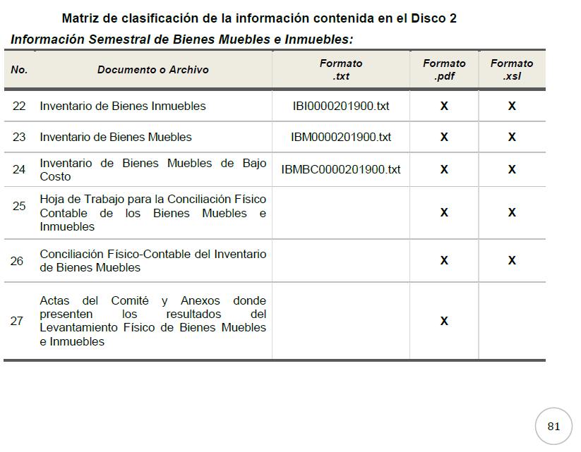
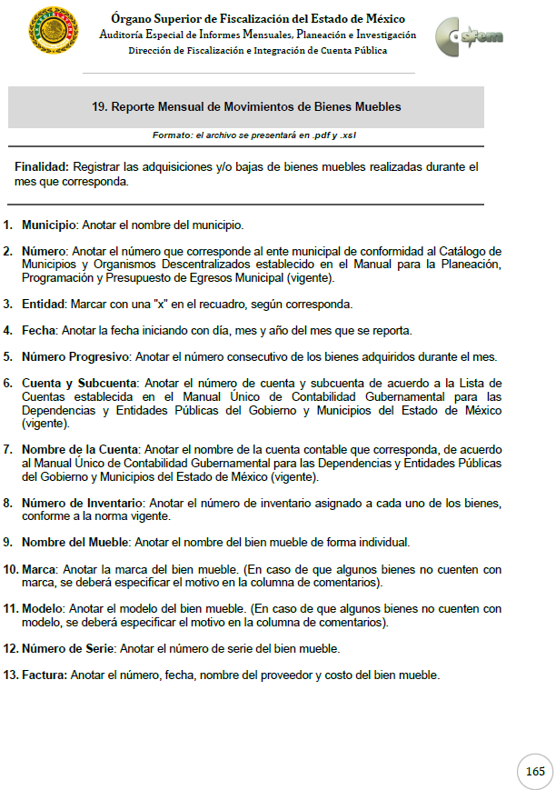
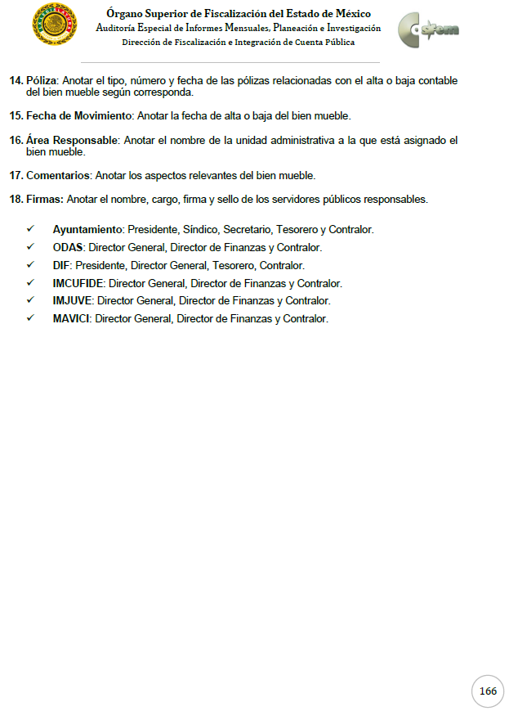
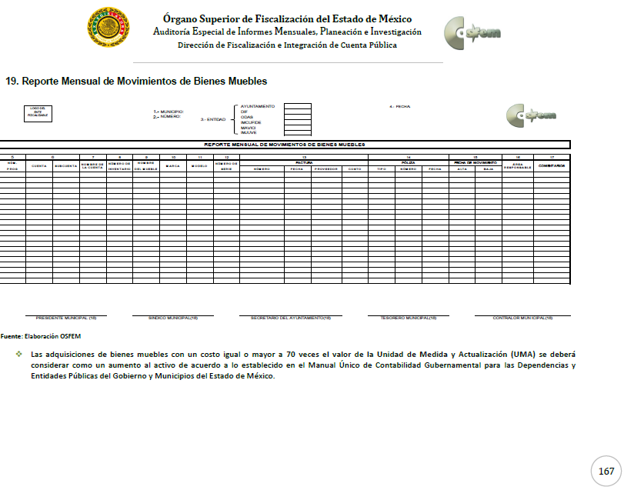
De igual manera, debe exponerse lo que establecen los Lineamientos para el Registro y Control del Inventario y la Conciliación y Desincorporación de Bienes Muebles e Inmuebles para las entidades Fiscalizables Municipales del Estado de México:

“XL. RESGUARDATARIO: Servidor público que tiene bajo su uso, custodia y responsabilidad los bienes propiedad de la entidad fiscalizable, cuyo compromiso ha quedado registrado en el resguardo del bien;
XLV. TARJETAS DE RESGUARDO: Documento que concentra las características de identificación de cada uno de los bienes, así como el uso, control, nombre y firma del servidor público usuario responsable de resguardarlo;
XLVIII. UNIDADES ADMINISTRATIVAS: Áreas que forman parte de una estructura administrativa en las entidades fiscalizables.
DEL RESGUARDO
OCTOGÉSIMO SEXTO: El resguardo, es una medida de control interno, que permite conocer a quien fue asignado el bien mueble, responsabilizando al servidor público o usuario de su conservación y custodia. Cada bien mueble se le asignará tarjeta de resguardo que contendrá como mínimo las siguientes características:
I. Número de tarjeta de resguardo;
II. Denominación de la entidad fiscalizable;
III. Denominación de la unidad administrativa;
IV. Clave de la unidad administrativa;
V. Identificación del bien;
VI. Grupo del activo;
VII. Número de inventario;
VIII. Marca, modelo, número de serie, número de motor, tipo de material, color, estado de uso;
IX. Fecha de asignación;
X. Valor de adquisición; y
XI. Fecha de elaboración del resguardo, nombre, cargo y firma del usuario del bien mueble. (Anexo 6)
En cada entidad fiscalizable, el comité, será el encargado de fijar las políticas de elaboración, control y asignación de bienes muebles y sus respectivos resguardos.
Realizada la depuración del inventario de bienes muebles, las entidades fiscalizables podrán actualizar las tarjetas de resguardo.”

En relación a lo anterior, que los Lineamientos en comento, establecen la forma de llevar el control de los bienes muebles, que si bien no están en propiedad del Municipio, lo cierto es que, lo tienen en posesión para su uso y disfrute y por consiguiente lo debe resguardar un servidor público al que se le asignará para que lo emplee en su encargo y con el fin o arel cual fue adquirido el bien en el modalidad que sea.

Bajo lo anterior, y para poder llevar un control de los mismos y saber quién es el servidor público que los tiene bajo su guarda y custodia, es que se debe tener un control y por consiguiente un registro de los mismos; así como el servidor público que los tiene para su uso y servicio, por lo que se deben generar tarjetas de resguardó que permita llevar un control de los mismos que permita vincular el bien con el servidor que lo ostenta, en consecuencia, es claro que EL SUJETO OBLIGADO cuenta con la información solicitada; por lo cual, deberá hacer entrega del mismo al particular, de ser procedente en versión publica, acompañado por el Acuerdo de Clasificación respectivo, teniendo en claro la protección de la información privada y datos personales de los titulares, adoptando las medidas de seguridad administrativa, física y técnica necesarias para garantizar la integridad, confidencialidad y disponibilidad de los mismos, considerando además, que conforme al principio de finalidad todo tratamiento de datos personales que efectúen los Sujetos Obligados deberá estar justificado en la Ley, tal como lo dispone el artículo 38 de la Ley de Protección de Datos Personales en Posesión de Sujetos Obligados del Estado de México y Municipios.
En ese sentido, es de precisar que la clasificación de la información no se da por el simple mandato de la Ley, sino que es necesario que EL SUJETO OBLIGADO cuando clasifique algún documento o información, ya sea todo o en parte, debe atender lo dispuesto por la Ley de la materia, siendo que dicha clasificación es un trabajo en conjunto tanto de los Servidores Públicos Habilitados, de las Unidades de Transparencia y del Comité de Transparencia del SUJETO OBLIGADO, teniendo el deber los primeros de ellos de presentar ante la Unidad de Transparencia la propuesta de la clasificación de la información, para que luego ésta se presente ante al Comité de Transparencia de así resultar procedente el proyecto de clasificación de la información y que finalmente sea éste último quien apruebe, modifique o revoque la misma.
Así las cosas, dentro de los datos personales que pudieran contenerse de manera enunciativa más no limitativa son el RFC, CURP o cualquier otro dato de identificación de los servidores públicos, así mismo, pueden destacarse datos personales sensibles, los cuales son aquellos referentes de la esfera de su titular cuya utilización indebida pueda dar origen a discriminación o conlleve un riesgo grave para éste. De manera enunciativa más no limitativa, se consideran sensibles los datos personales que puedan revelar aspectos como origen racial o étnico, estado de salud física o mental, presente o futura, información genética, creencias religiosas, filosóficas y morales, opiniones políticas y preferencia sexual, así como cualquier otro dato personal que incida en la vida privada y seguridad personal de los particulares o servidores públicos.
Ahora bien, en términos del artículo 143 de la Ley de Transparencia y Acceso a la Información Pública del Estado de México y Municipios, se deberá proceder a clasificar la información requerida mediante las formalidades de Ley, es decir, que el Comité de Transparencia del SUJETO OBLIGADO emita el Acuerdo de Clasificación correspondiente debidamente fundado y motivado, en términos de los numerales 49, fracción VIII y 132, fracción II de la Ley de Transparencia y Acceso a la Información Pública del Estado de México y Municipios; así como, los numerales Cuarto al Octavo, Décimo, Décimo Primero, Quincuagésimo y Quincuagésimo Tercero de los Lineamientos Generales en materia de Clasificación y Desclasificación de la Información, así como para la elaboración de Versiones Públicas, que literalmente expresan:
Ley de Transparencia y Acceso a la Información Pública del Estado de México y Municipios
“Artículo 49. Los Comités de Transparencia tendrán las siguientes atribuciones:
VIII. Aprobar, modificar o revocar la clasificación de la información;
Artículo 132. La clasificación de la información se llevará a cabo en el momento en que:
[…]
II. Se determine mediante resolución de autoridad competente; o
Lineamientos Generales en materia de Clasificación y Desclasificación de la Información, así como para la elaboración de Versiones Públicas
“Cuarto. Para clasificar la información como reservada o confidencial, de manera total o parcial, el titular del área del sujeto obligado deberá atender lo dispuesto por el Título Sexto de la Ley General, en relación con las disposiciones contenidas en los presentes lineamientos, así como en aquellas disposiciones legales aplicables a la materia en el ámbito de sus respectivas competencias, en tanto estas últimas no contravengan lo dispuesto en la Ley General.
Los sujetos obligados deberán aplicar, de manera estricta, las excepciones al derecho de acceso a la información y sólo podrán invocarlas cuando acrediten su procedencia.
Quinto. La carga de la prueba para justificar toda negativa de acceso a la información, por actualizarse cualquiera de los supuestos de clasificación previstos en la Ley General, la Ley Federal y leyes estatales, corresponderá a los sujetos obligados, por lo que deberán fundar y motivar debidamente la clasificación de la información ante una solicitud de acceso o al momento en que generen versiones públicas para dar cumplimiento a las obligaciones de transparencia, observando lo dispuesto en la Ley General y las demás disposiciones aplicables en la materia.
Sexto. Los sujetos obligados no podrán emitir acuerdos de carácter general ni particular que clasifiquen documentos o expedientes como reservados, ni clasificar documentos antes de que se genere la información o cuando éstos no obren en sus archivos.
La clasificación de información se realizará conforme a un análisis caso por caso, mediante la aplicación de la prueba de daño y de interés público.
Séptimo. La clasificación de la información se llevará a cabo en el momento en que:
I. Se reciba una solicitud de acceso a la información;
II. Se determine mediante resolución de autoridad competente, o
III. Se generen versiones públicas para dar cumplimiento a las obligaciones de transparencia previstas en la Ley General, la Ley Federal y las correspondientes de las entidades federativas.
Los titulares de las áreas deberán revisar la clasificación al momento de la recepción de una solicitud de acceso a la información, para verificar si encuadra en una causal de reserva o de confidencialidad.
Octavo. Para fundar la clasificación de la información se debe señalar el artículo, fracción, inciso, párrafo o numeral de la ley o tratado internacional suscrito por el Estado mexicano que expresamente le otorga el carácter de reservada o confidencial.
Para motivar la clasificación se deberán señalar las razones o circunstancias especiales que lo llevaron a concluir que el caso particular se ajusta al supuesto previsto por la norma legal invocada como fundamento.
En caso de referirse a información reservada, la motivación de la clasificación también deberá comprender las circunstancias que justifican el establecimiento de determinado plazo de reserva.
Tratándose de información clasificada como confidencial respecto de la cual se haya determinado su conservación permanente por tener valor histórico, ésta conservará tal carácter de conformidad con la normativa aplicable en materia de archivos.
Los documentos contenidos en los archivos históricos y los identificados como históricos confidenciales no serán susceptibles de clasificación como reservados.
Décimo. Los titulares de las áreas, deberán tener conocimiento y llevar un registro del personal que, por la naturaleza de sus atribuciones, tenga acceso a los documentos clasificados. Asimismo, deberán asegurarse de que dicho personal cuente con los conocimientos técnicos y legales que le permitan manejar adecuadamente la información clasificada, en los términos de los Lineamientos para la Organización y Conservación de Archivos.
En ausencia de los titulares de las áreas, la información será clasificada o desclasificada por la persona que lo supla, en términos de la normativa que rija la actuación del sujeto obligado.
Décimo primero. En el intercambio de información entre sujetos obligados para el ejercicio de sus atribuciones, los documentos que se encuentren clasificados deberán llevar la leyenda correspondiente de conformidad con lo dispuesto en el Capítulo VIII de los presentes lineamientos.
[…]
CAPÍTULO VIII
DE LA LEYENDA DE CLASIFICACIÓN
Quincuagésimo. Los titulares de las áreas de los sujetos obligados podrán utilizar los formatos contenidos en el presente Capítulo como modelo para señalar la clasificación de documentos o expedientes, sin perjuicio de que establezcan los propios.
[…]
Quincuagésimo tercero. El formato para señalar la clasificación parcial de un documento, es el siguiente:
 | Concepto | Dónde:
Sello oficial o logotipo del sujeto obligado | Fecha de clasificación | Se anotará la fecha en la que el Comité de Transparencia confirmó la clasificación del documento, en su caso.
Sello oficial o logotipo del sujeto obligado | Área | Se señalará el nombre del área del cual es titular quien clasifica.
Sello oficial o logotipo del sujeto obligado | Información reservada | Se indicarán, en su caso, las partes o páginas del documento que se clasifican como reservadas. Si el documento fuera reservado en su totalidad, se anotarán todas las páginas que lo conforman. Si el documento no contiene información reservada, se tachará este apartado.
Sello oficial o logotipo del sujeto obligado | Periodo de reserva | Se anotará el número de años o meses por los que se mantendrá el documento o las partes del mismo como reservado.
Sello oficial o logotipo del sujeto obligado | Fundamento legal | Se señalará el nombre del ordenamiento, el o los artículos, fracción(es), párrafo(s) con base en los cuales se sustente la reserva.
Sello oficial o logotipo del sujeto obligado | Ampliación del periodo de reserva | En caso de haber solicitado la ampliación del periodo de reserva originalmente establecido, se deberá anotar el número de años o meses por los que se amplía la reserva.
Sello oficial o logotipo del sujeto obligado | Confidencial | Se indicarán, en su caso, las partes o páginas del documento que se clasifica como confidencial. Si el documento fuera confidencial en su totalidad, se anotarán todas las páginas que lo conforman. Si el documento no contiene información confidencial, se tachará este apartado.
Sello oficial o logotipo del sujeto obligado | Fundamento legal | Se señalará el nombre del ordenamiento, el o los artículos, fracción(es), párrafo(s) con base en los cuales se sustente la confidencialidad.
Sello oficial o logotipo del sujeto obligado | Rúbrica del titular del área | Rúbrica autógrafa de quien clasifica.
Sello oficial o logotipo del sujeto obligado | Fecha de desclasificación | Se anotará la fecha en que se desclasifica el documento.
Sello oficial o logotipo del sujeto obligado | Rúbrica y cargo del servidor público | Rúbrica autógrafa de quien desclasifica.
(Énfasis Añadido)
Por lo tanto, es importante reiterar que EL SUJETO OBLIGADO deberá seguir el procedimiento legal establecido para su clasificación, esto es, que su Comité de Transparencia emita un Acuerdo de Clasificación que cumpla con las formalidades antes citadas que la sustente, en el que se expongan los fundamentos y razones que llevaron a la autoridad a clasificar la información, de lo contrario, implica dejar al solicitante en estado de incertidumbre, al no conocer o comprender las razones por las que se clasifica la documentación respectiva, es decir, si no se exponen de manera puntual las razones de ello se estaría violentando el Derecho de Acceso a la información del solicitante.
En consecuencia de lo anterior, esta Ponencia Resolutora califica de fundadas las razones o motivos de inconformidad esgrimidas por el particular, por lo que, en términos del artículo 186, fracción III, en relación con el 179, fracción V de la Ley de Transparencia y Acceso a la Información Pública del Estado de México y Municipios, y se determina REVOCAR las respuestas del SUJETO OBLIGADO y ordenar la entrega al hoy RECURRENTE de la información que ha quedado precisada, de ser procedente en versión pública.
Así, con fundamento en lo prescrito en los artículos 5, vigésimo segundo, vigésimo tercero y vigésimo cuarto, fracciones IV y V de la Constitución Política del Estado Libre y Soberano de México y los artículos 2, fracción II, 9, 29, 36, fracciones I y II, 176, 178, 179, 181, 185, fracción I, 186 y 188 de la Ley de Transparencia y Acceso a la Información Pública del Estado de México y Municipios, este Pleno:
RESUELVE
PRIMERO. Resultan fundadas las razones o motivos de inconformidad planteadas por EL RECURRENTE, en términos del Considerando SEXTO de esta Resolución.
SEGUNDO. Se REVOCAN las respuestas del SUJETO OBLIGADO otorgadas a la solicitudes de información, motivo de los recursos de revisión 12562/INFOEM/IP/RR/2019, 12563/INFOEM/IP/RR/2019, 12565/INFOEM/IP/RR/2019 y 13202/INFOEM/IP/RR/2019 acumulados y se ordena que en términos del Considerando SEXTO de la presente resolución haga entrega al RECURRENTE, vía el SAIMEX, de ser procedente en versión pública, de lo siguiente:
“El inventario de bienes muebles de la Dirección de Desarrollo Urbano, de la Dirección de Administración, de la oficina de Presidencia y de la Dirección de Desarrollo Económico al 29 de noviembre de 2019 o los últimos actualizados en términos de la normatividad aplicable ”

Debiendo notificar al RECURRENTE el Acuerdo de Clasificación de la información que apruebe su Comité de Transparencia, con motivo de la versión pública”
TERCERO. Notifíquese al Titular de la Unidad de Transparencia del SUJETO OBLIGADO para que, conforme a los artículos 186, último párrafo y 189, párrafo segundo de la Ley de Transparencia y Acceso a la Información Pública del Estado de México y Municipios, dé cumplimiento a lo ordenado dentro del plazo de veinte días hábiles, debiendo informar a este Instituto en un plazo de tres días hábiles siguientes sobre el cumplimiento dado a la resolución.
CUARTO. Con fundamento en el artículo 198 de la Ley de Transparencia y Acceso a la Información Pública del Estado de México y Municipios, se apercibe al SUJETO OBLIGADO que, en caso de negarse a cumplir la presente resolución o hacerlo de manera parcial se actuará de conformidad con lo previsto en los artículos 213, 214, 216 y 217 de dicha Ley.
QUINTO. Notifíquese al RECURRENTE la presente resolución.
SEXTO. Hágase del conocimiento al RECURRENTE que, de conformidad con lo establecido en el artículo 196 de la Ley de Transparencia y Acceso a la Información Pública del Estado de México y Municipios, podrá impugnarla vía Juicio de Amparo en los términos de las leyes aplicables.
ASÍ LO RESUELVE, POR UNANIMIDAD DE VOTOS EL PLENO DEL INSTITUTO DE TRANSPARENCIA, ACCESO A LA INFORMACIÓN PÚBLICA Y PROTECCIÓN DE DATOS PERSONALES DEL ESTADO DE MÉXICO Y MUNICIPIOS, CONFORMADO POR LOS COMISIONADOS ZULEMA MARTÍNEZ SÁNCHEZ; EVA ABAID YAPUR; JOSÉ GUADALUPE LUNA HERNÁNDEZ; JAVIER MARTÍNEZ CRUZ Y LUIS GUSTAVO PARRA NORIEGA; EN LA DÉCIMA SESIÓN ORDINARIA DE FECHA DIECINUEVE DE MARZO DE DOS MIL VEINTE, ANTE EL SECRETARIO TÉCNICO DEL PLENO, ALEXIS TAPIA RAMÍREZ.

Zulema Martínez Sánchez
Comisionada Presidenta
(RÚBRICA)
Eva Abaid Yapur  Comisionada  (RÚBRICA) | José Guadalupe Luna Hernández  Comisionado  (RÚBRICA)
Javier Martínez Cruz  Comisionado  (RÚBRICA) | Luis Gustavo Parra Noriega  Comisionado  (RÚBRICA)
Alexis Tapia Ramírez
Secretario Técnico del Pleno
(RÚBRICA)

Esta hoja corresponde a la resolución de diecinueve de marzo de dos mil veinte, emitida en el recurso de revisión número 12562/INFOEM/IP/RR/2019 y acumulados.
YSM/AAS

https://www.ipomex.org.mx/ipo3/lgt/indice/NEXTLALPAN/art_92_xxxviii_a.web
https://www.osfem.gob.mx/04_Normatividad/doc/Normatividad/2019/19.-LineamInfMensualMpal_2019.pdf,

